**软件系统设计说明书**

**超市会员积分管理系统**

**团队：coder小半团队**

**日期：2018.06.06**

目录

引言 - 4 -

1.1编写目的 - 4 -

1.2 背景 - 4 -

1.3 定义 - 4 -

2.任务概述 - 5 -

2.1 目标 - 5 -

2.1.1系统的完整性 - 5 -

2.1.2 系统的安全性 - 5 -

2.1.3 对错误操作的处理 - 5 -

2.2 用户特点 - 6 -

2.2.1系统主用例图： - 6 -

2.2.2管理员用例图： - 7 -

2.2.3注册会员用例图： - 7 -

2.2.4员工用例图： - 8 -

2.3 假定和约束 - 8 -

3.需求规定 - 9 -

3.1 对功能的规定 - 9 -

3.1.1 会员积分管理系统的主要功能 - 9 -

3.1.2功能描述 - 9 -

3.1.3对性能的规定 - 10 -

3.1.4 用户界面 - 11 -

3.2 对性能的规定 - 13 -

3.2.1 精度 - 13 -

3.2.2 时间特性要求 - 13 -

4.运行环境规定 - 14 -

4.1 设备 - 14 -

4.2 开发环境 - 14 -

4.3 接口 - 14 -

5.验收标准 - 14 -

5.1软件设计 - 14 -

5.2前台实现客户需求 - 14 -

5.3后台进行网站管理 - 15 -

6.系统概要设计 - 15 -

6.1 系统功能模块设计 - 15 -

- 17 -

6.2 系统数据库设计 - 17 -

6.2.1 数据库需求 - 19 -

6.2.2 数据库概念设计 - 20 -

4.2 实体管理E-R图 - 24 -

7.系统详细设计 - 25 -

本章节依据以上章节的分析，先设计文件结构，再详细设计每个模块实现过程，包括业务流、控制流、功能流程的实现。例如访客注册、注册客户登录、管理员管理等流程，按照先模块流程设计再各模块具体实现来阐述本章节的工作。 - 25 -

7.1 系统文件结构设计 - 25 -

7.2 模块业务流程设计 - 25 -

7.2.1 教员注册 - 25 -

7.2.2 客户登录 - 26 -

7.2.3 客户使用系统权限功能 - 28 -

会员积分兑换流程 - 28 -

7.2.4 管理员登录 - 28 -

8. 相关软件技术与开发模式 - 29 -

B/S结构 - 29 -

JSP - 31 -

JavaBean - 31 -

8.4.1 体系结构 - 32 -

# 引言

## 1.1编写目的

近期各超市开始实行会员积分兑换的的方式变得流行且普遍，但是，由于如何有效的做好会员积分的管理，不好的会员积分管理的质量会良莠不齐，有的时候会造成很不好的影响，关于会员积分的管理本身还有很多需要后台开发工作人员完善的地方 。

本文档的编写目的在于详细介绍超市会员积分管理系统平台所包含的需求，以便客户能够确认产品的确切需求以及开发人员能够根据需求设计编码，以下叙述将结合文字描述、UML用例图来描述超市会员积分系统的功能、性能、用户界面、运行环境、外部接口以及针对用户操作给出的各种响应。

本文档的预期读者有用户、开发人员以及跟该项目相关的其他竞争人员和无关人员。

## 1.2 背景

本文档介绍的产品是超市会员积分管理系统，该系统面向所有去超市购物的会员及顾客，员工们所使用。该网站由“coder小半”团队提出并开发。

说明：

a. 待开发软件系统的名称：超市会员积分管理系统

b. 列出此项目的任务提出者：王立新

c.开发者:王立新，党蓬勃，杨爱婷，周海瑞；

d.用户以及将运行该软件的计算站（中心） ：超市会员个人计算机及员工所用计算机

## 1.3 定义

1) 问卷调查：通过网页问卷的形式从会员，员工以及管理人员的角度了解该网站的基本需求，对该网站进行改善。

2) 用户访谈：通过与在会员见面沟通，进一步分析产品需求的过程。

3) 市场调研：通过对市场上现有的产品的调研确定该产品的定位，以及优缺点，并理 性的比较产品之间的差异，及时的进行查缺补漏。

4) 查阅文献：通过查阅文献进一步弥补软件需求的不足。

# 2.任务概述

## 2.1 目标

该项目旨在利用Java和web技术去实现一个超市会员积分管理系统，系统具体实现目标

本次开发的会员积分管理系统的目标是为中小规模的超市提供会员信息管理、会员积分管理以及积分兑换管理的具体解决方案。系统设计的目标主要有：

### 2.1.1系统的完整性

因会员积分管理会在不同业务中表现出不同的业务差异，本系统定位在会员消费积分这一点上，根据积分过程中可能出现的各种问题细分不同的功能模块，各模块需完成积分管理过程中可能出现的问题与请求。同时各个模块之间存在一定的联系，不同模块的组织与联系也是设计与实现过程中要解决的问题。

### 2.1.2 系统的安全性

为了保证会员信息的安全性，避免会员信息的泄露和恶意修改，设计了不同访问者的权限管理。即柜员只能访问与会员信息和积分相关的页面与操作，而管理员可以实现对整个系统的设置及管理。另外，柜员没有权限对兑换商品和会员等级进行管理，只有管理员可以对积分活动、会员等级和兑换商品进行设置等。

### 2.1.3 对错误操作的处理

对错误请求的处理。操作者在操作的过程中不可避免的会出现一些错误，而这些错误应尽可能的被捕捉到并给予相应的提示和正确的处理。操作错误时系统也应能做出一般性处理。

## 2.2 用户特点

### 2.2.1系统主用例图：

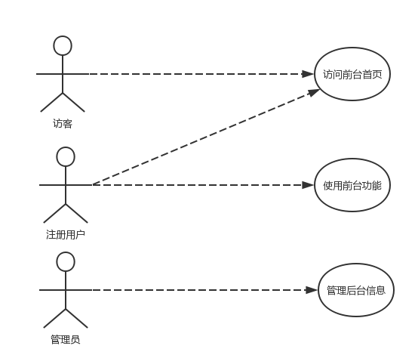

### 2.2.2管理员用例图：

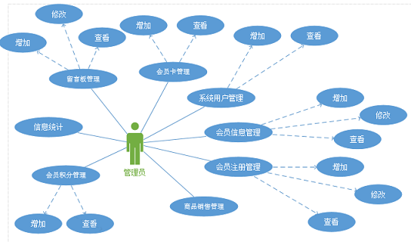

### 2.2.3注册会员用例图：

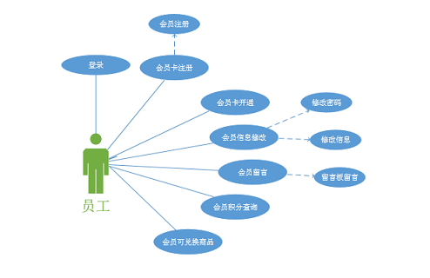

### 2.2.4员工用例图：

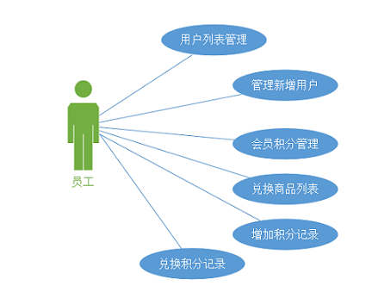

## 2.3 假定和约束

|  |  |
| --- | --- |
| **约束** | **描述** |
| **高级语言** | JSP、SQL |
| **可靠性需求** | 该网站是会员积分管理以及积分兑换，一旦出错很容易影响会员的利益，因此服务器的质量和维护都需要有保障。 |
| **并行操作** | 该网站涉及到的用户有各个超市的会员用户，使用量大，同时使用的话可能会造成服务器崩溃等问题。 |

假设方面：

● 员工用户和会员用户均能使用手机进入该网站的网页完成注册与登陆。

# 3.需求规定

## 3.1 对功能的规定

### 3.1.1 会员积分管理系统的主要功能

|  |  |  |
| --- | --- | --- |
| 功能 | 概述 | 用户 |
| 柜员信息的管理 | 包括对所有柜台柜员信息的各项设置。 | 管理员 |
| 会员信息的管理 | 包括对所有会员信息的管理设置。 | 管理员，柜员 |
| 会员积分管理 | 包括对会员积分的统计、查询等 | 管理员，柜员，会员 |
| 积分规则设置 | 对积分规则进行设定、修改等 | 管理员 |
| 会员等级设置 | 包括对每个会员等级的范围进行设置管理 | 管理员 |
| 兑换商品管理 | 对积分兑换的商品进行修改、兑换等各项管理 | 管理员，柜员，会员 |
| 兑换商品记录 | 记录柜员对会员每次兑换商品的操作信息 | 管理员，柜员，会员 |
| 兑换积分记录 | 记录柜员对会员每次兑换积分的操作信息 | 管理员，柜员，会员 |

### 3.1.2功能描述

为实现上述系统功能上的目标，会员积分管理系统主要完成的功能有：

柜员信息的管理：包括对所有柜台柜员信息的各项设置。

会员信息的管理：包括对所有会员信息的管理设置。

会员积分管理：包括对会员积分的统计、查询等。

积分规则设置：对积分规则进行设定、修改等。

会员等级设置：包括对每个会员等级的范围进行设置管理。

兑换商品管理：对积分兑换的商品进行修改、兑换等各项管理。

兑换商品记录：记录柜员对会员每次兑换商品的操作信息。

兑换积分记录：记录柜员对会员每次兑换积分的操作信息。

管理员功能

1）柜员账户列表，实现对柜员账户信息的管理。

2）新增柜员账户，实现添加柜员信息。

3）兑换商品列表，实现对兑换商品信息的查看、修改兑换积分记录、删除操作。

4）新增兑换商品，实现添加系统中兑换商品信息。

5）会员类别管理，实现对系统中会员积分等级的设置。

6）积分类别选择，实现对系统中的会员积分兑换规则设置。

7）增加积分记录，实现查看柜员为会员兑换积分的工作记录。

8）兑换积分记录，实现查看柜员为会员兑换商品的工作记录。

柜员功能

1）用户列表管理，实现对会员信息的查看、修改、删除操作。

2）新增用户管理，实现添加会员信息。

3）会员积分管理，可以查看会员的积分和级别，并按照会员消费金额兑换积分。

4）兑换商品列表，可以查看兑换商品及所需积分，并可为会员兑换商品。

5）增加积分记录，实现查看柜员为会员兑换积分的工作记录。

6）兑换积分记录，实现查看柜员为会员兑换商品的工作记录。

### 3.1.3对性能的规定

为完成以上功能，结合本系统的应用背景，对本系统的操作界面有以下要求：

（1）设计界面美观大方

作为积分管理系统适合于企业管理者及各个柜台人员，在布局排版上采用统一风格，色调统一，界面功能设计清晰明了。

（2）方便实用，贴近超市

本系统是个实用性和目的性很强的网站，因此决定了他应该贴近超市特点和使用者，方便不同权限用户操作。操作界面应当有好，无需经过操作培训即可使用本系统。

（3）良好的灵活性、可扩展性

系统的设计应采用分层的设计思想，系统可以灵活的扩展。能够在不同操作系统中运作，依赖性较低。

（4）信息准确、及时更新

系统应提供准确、及时的信息。数据库能够即时对数据进行更新，必要时可采用后台数据库定时更新策略。

（5）安全性

系统应保证会员数据的安全和隐私，可以稳定运行，故障易于恢复。

### 3.1.4 用户界面

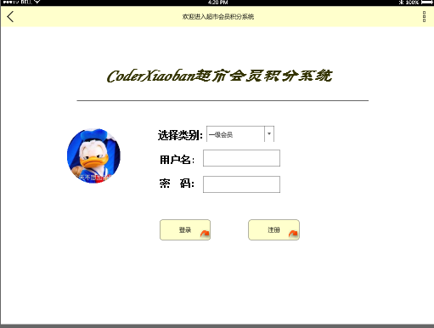

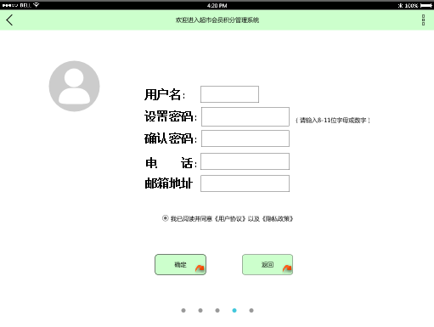

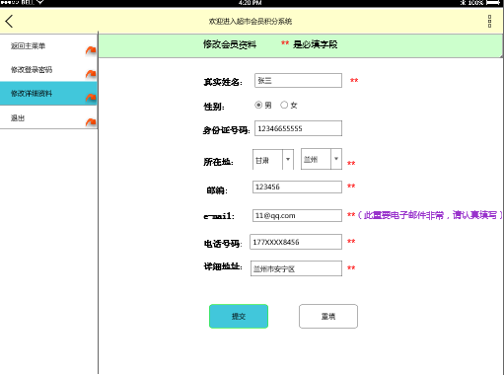

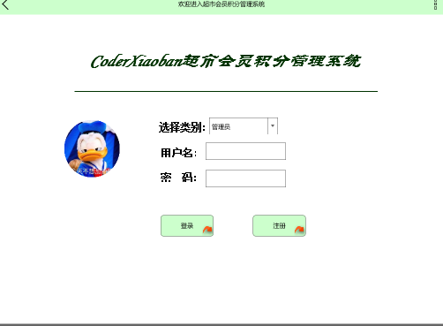

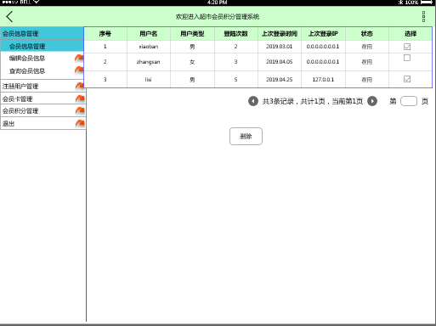

## 3.2 对性能的规定

### 3.2.1 精度

本网站涉及到需要手工输入的数据如下：

|  |  |  |
| --- | --- | --- |
| 字段 | 精度 | 备注 |
| 账号 | 11 个字符,只包括数字 | 账号跟手机号一样 |
| 密码 | 5-20 个字符，包括大小写字母，数字，下划线 | 密码由用户自己设置 |
| 姓名 | 2-20 个字符，包括中文以及“·” | 用户可能会有外国人 |
| 昵称 | 2-20 个字符，包括中文以及“·” |  |
| 用户等级 | 1-6 个字符，只包括数字 | 1，2，3 |
| 手机号码 | 11 个字符,只包括数字 | 不超过11位 |

### 3.2.2 时间特性要求

响应时间：家长选择应聘教员的时候能够达到即时响应。  
 数据的转换和传送时间：会员填写个人信息后保存、用户更新个人信息要求能够达到即时响应

# 4.运行环境规定

4.1 设备

　　装有Windows系统的64位PC机一台

4.2 开发环境

Windows10 操作系统

网站和积分管理系统采用B/S结构，使用J2EE的技术开发完成。系统运行和开发环境都是windows，其中数据库采用SQL Server2000，中间件服务采用Tomact **5.5**系统使用了MyEclipse作为J2EE的开发工具。

4.3 接口

　　数据通信协议：TCP/IP 协议

5.验收标准

## ****5.1软件设计****

系统功能结构包括前台和后台两个部分。

## ****5.2前台实现客户需求****

它包括系统首页面、不同类别客户权限功能页面，不同权限功能页面公用系统首页面，注册客户通过登录进入到不同权限功能页面。

网络会员管理中心界面：

会员修改密码信息模块：实现会员密码功能；

会员登陆模块：实现会员登陆功能；

会员注册模块：实现会员注册功能；

留言板模块：实现留言板留言功能

## ****5.3后台进行网站管理****

后台管理界面：

系统用户管理模块：实现管理员的增加、查看功能；

会员信息管理模块：实现会员信息的增加、修改、查看功能；

注册用户管理模块：实现注册用户的增加、修改、查看功能；

会员卡管理模块：实现会员卡信息的增加、查看功能；

商品销售管理模块：实现商品信息的增加、查看功能；

会员积分管理模块：实现合作公司信息的增加、查看功能；

信息统计模块：实现数据统计报表功能；

留言板模块：实现留言板信息的增加、修改、查看功能；

# 6.系统概要设计

概要设计又称总体设计，目的是把数据流图转化为软件结构和数据结构。其中软件结构的设计任务包括对系统进行功能模块划分、建立模块层次结构等；数据结构设计的任务包括描述数据特征、确定数据结构特性、设计数据库等。概要设计为后续系统实现做准备。

## 6.1 系统功能模块设计

说明本系统的基本设计概念和处理流程，使用图表的形式如下。

基于超市会员积分管理系统是利用各个地区的中小型超市，通过其会员服务器来获取会员信息数据。根据系统需求分析，为实现上述系统功能上的目标，会员积分管理系统主要完成的功能有为实现上述系统功能上的目标，会员积分管理系统主要完成的功能有：柜员信息的管理，会员信息的管理，会员积分管理，会员等级设置，兑换商品管理，兑换商品记录，兑换积分记录。

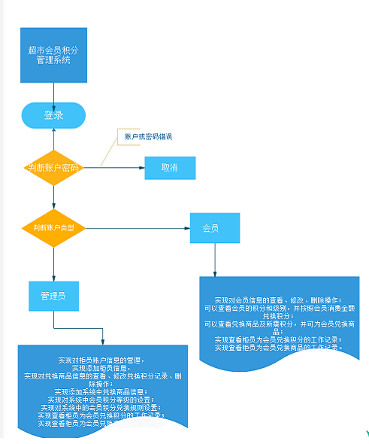

图6-1 总体流程图

## 

图6-2 总体结构图

## 6.2 系统数据库设计

表6-1 用户信息表

|  |  |  |  |
| --- | --- | --- | --- |
| 中文名称 | 字段名 | 数据类型 | 大小 |
| 编号 | id | int | 4 |
| 用户编号 | username | VARCHAR | 50 |
| 用户密码 | password | VARCHAR | 50 |
| 用户类型 | types | VARCHAR | 50 |
| 用户姓名 | name | VARCHAR | 50 |
| 性别 | sex | VARCHAR | 50 |
| 年龄 | age | VARCHAR | 50 |
| 电话 | tel | VARCHAR | 50 |

表6-2 兑换规则信息表

|  |  |  |  |
| --- | --- | --- | --- |
| 中文名称 | 字段名 | 数据类型 | 大小 |
| 编号 | id | int | 4 |
| 兑换价钱 | jftype | VARCHAR | 50 |
| 兑换积分 | state | VARCHAR | 50 |

表6-3 记录信息表

|  |  |  |  |
| --- | --- | --- | --- |
| 中文名称 | 字段名 | 数据类型 | 大小 |
| 编号 | id | int | 4 |
| 用户编号 | username | VARCHAR | 50 |
| 柜员编号 | guiyuan | VARCHAR | 50 |
| 兑换商品 | project | VARCHAR | 50 |
| 兑换数量 | num | VARCHAR | 50 |
| 兑换时间 | inputdate | VARCHAR | 50 |
| 记录类型 | type | VARCHAR | 50 |
| 消耗积分 | jifen | VARCHAR | 50 |

表6-4 会员信息表

|  |  |  |  |
| --- | --- | --- | --- |
| 中文名称 | 字段名 | 数据类型 | 大小 |
| 编号 | id | int | 4 |
| 会员名称 | name | VARCHAR | 50 |
| 电话 | tel | VARCHAR | 50 |
| 地址 | address | VARCHAR | 500 |
| 总积分 | money | VARCHAR | 50 |
| 年龄 | age | VARCHAR | 50 |
| 性别 | sex | VARCHAR | 50 |
| 会员编号 | number | VARCHAR | 50 |

表6-5 商品信息表

|  |  |  |  |
| --- | --- | --- | --- |
| 中文名称 | 字段名 | 数据类型 | 大小 |
| 编号 | id | int | 4 |
| 商品名称 | name | VARCHAR | 200 |
| 商品价钱 | money | VARCHAR | 50 |
| 兑换积分 | jifen | VARCHAR | 50 |

表6-6 会员等级息表

|  |  |  |  |
| --- | --- | --- | --- |
| 中文名称 | 字段名 | 数据类型 | 大小 |
| 编号 | id | int | 4 |
| 会员等级 | typename | VARCHAR | 50 |
| 下限积分 | minmoney | VARCHAR | 50 |
| 上限积分 | maxmoney | VARCHAR | 50 |

### 6.2.1 数据库需求

作为系统的内核，数据库需要有良好的设计。在数据库中存储的是稳定性较高的数据。

(1)数据库设计应那满足以下总体性原则：

1)数据表里没有重复冗余的数据。

2)数据表里没有order 1，order 2，order 3等数据。

3)全体数据表的空间占用总量越小越好。

4)使用频率高数据库查询都能以简单高效的方式执行[17]。

(2)选择MYSQL作为数据库。

MYSQL优势较其它数据库如Oracle，Sqlserver等有以下优势：

1)使用C和C++编写，并使用了多种编译器进行测试，保证代码的可移植性。

2)支持AIX、FreeBSD、HP-UX、Linux、Mac OS、Novell Netware、OS/2 Wrap、Solaris、Windows等多种操作系统。

3)为多种编程语言提供了API。这些编程语言包括C、C++、Python、Java、Perl、PHP、Eiffel、Ruby和TCl等。

4)支持多线程，充分利用CPU资源。

5)优化的SQL查询算法，有效地提高查询速度。

6)既能够作为一个单独的应用程序应用在客户端服务器网络环境中，也能够作为一个库而嵌入到其他的软件中提供多语言支持，常见的编码如中文的GB 2312、BIG5，日文的Shift_JIS等都可以用作数据表名和数据列名。

7)提供TCP/IP、ODBC和JDBC等多种数据库连接途径。

8)提供用于管理、检查、优化数据库操作的管理工具。

MYSQL数据库体积小、速度快、总体拥有成本低，尤其是开放源码，因而本系统选用MYSQL作为后台数据库。

### 6.2.2 数据库概念设计

数据库概念模型独立于现实数据模型，帮助分析表述现实世界中事物和事物间的关系。为了辅助数据库的设计提出实体-联系数据模型。E-R模型是一种语言模型，它将现实世界的含义和相互关联映射到概念模型方面非常有用，因此采用E-R模型分析数据库概念设计。

E-R模型主要包括矩形，菱形，椭圆形和连接线。分析本系统的实体及实体之间的关系，建立实体联系图。

用户信息

图6-3 用户信息实体E-R图

积分兑换规则

图6-4积分兑换规则信息实体E-R图

记录信息

图6-5记录信息实体E-R图

会员信息

图6-6会员信息实体E-R图

兑换商品信息

图6-7兑换商品信息实体E-R图

会员等级信息

图6-8会员等级信息实体E-R图

## 4.2 实体管理E-R图

用户信息

积分兑换规则

会员等级信息

会员信息

兑换商品信息

记录信息

设置

管理

管理

1

N

N

N

1

1

1

1

1

M

M

N

图6-9 实体关联E-R图

# 7.系统详细设计

# 本章节依据以上章节的分析，先设计文件结构，再详细设计每个模块实现过程，包括业务流、控制流、功能流程的实现。例如访客注册、注册客户登录、管理员管理等流程，按照先模块流程设计再各模块具体实现来阐述本章节的工作。

## 7.1 系统文件结构设计

本系统实现过程，先按照MVC模式编写代码，代码文件结构为：

项目src文件下存放src文件下存放系统类资源包以及.java文件。其中系统结构中的模型层文件存放于包com.yulin.edu.entity, com.yulin.edu.dao，com.yulin.edu.dao.impl, com.yulin.edu.service, com.yulin.edu.service.impl下,视图层文件存放于WebRoot的资源文件下，控制器文件放于com.yulin.edu.service.action下。图中src下的com.yulin.edu.test包用于存放编码测试文件，com.yulin.edu.util为工具包，存放系统所用工具类文件。

## 7.2 模块业务流程设计

具体设计实现超市会员积分管理系统的访客注册、客户登录、客户使用系统权限功能、管理员登录、管理员管理维护系统信息等业务流程。

### 7.2.1 教员注册

注册页面设计

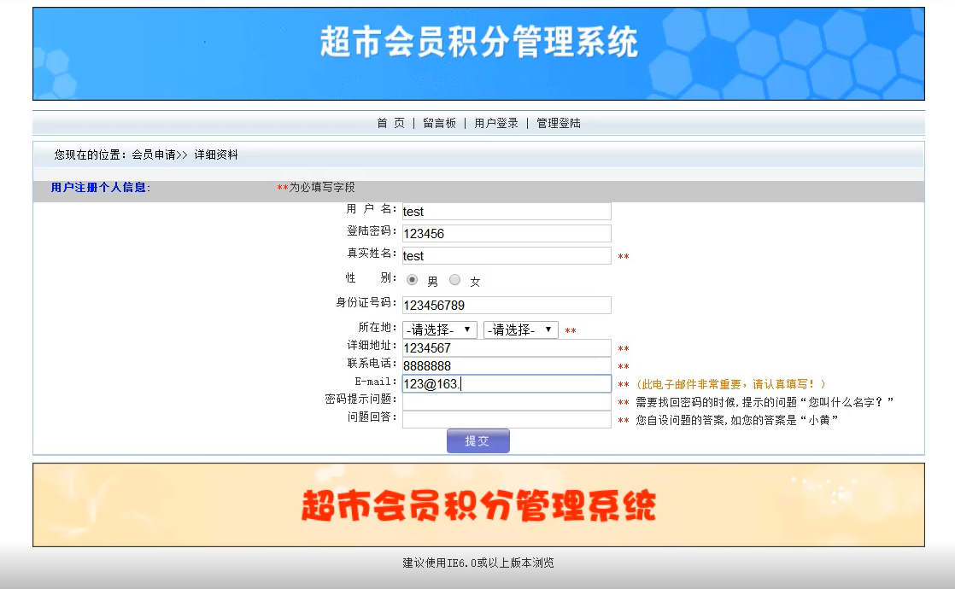

图7-1注册页面设计

页面要素说明：页面内所有条目都是必填信息，尤其是带星号的，验证用户名不能有重复，密码和确认密码需要填写一致，电子邮箱格式要符合规范。注册角色要求：访客。后续操作：注册成功之后，页面跳转至首页，客户便可用户名和密码登录。

### 7.2.2 客户登录

已注册客户在首页登录处，输入用户名和密码，登录成功后进入功能页面。

角色要求：已注册用户

后续操作：登录验证信息正确，可进入系统功能页面。会员，管理员。职员不同类别客户登录进入到不同权限功能页面。登录业务流程如下图7-2所示：



图7-2注册客户登录流程图

注册客户输入用户名和密码，若填写齐全且正确，则客户登录进入前台功能页面，客户分为管理员，会员，柜员，不同类别客户登录进入不同的权限功能页面。

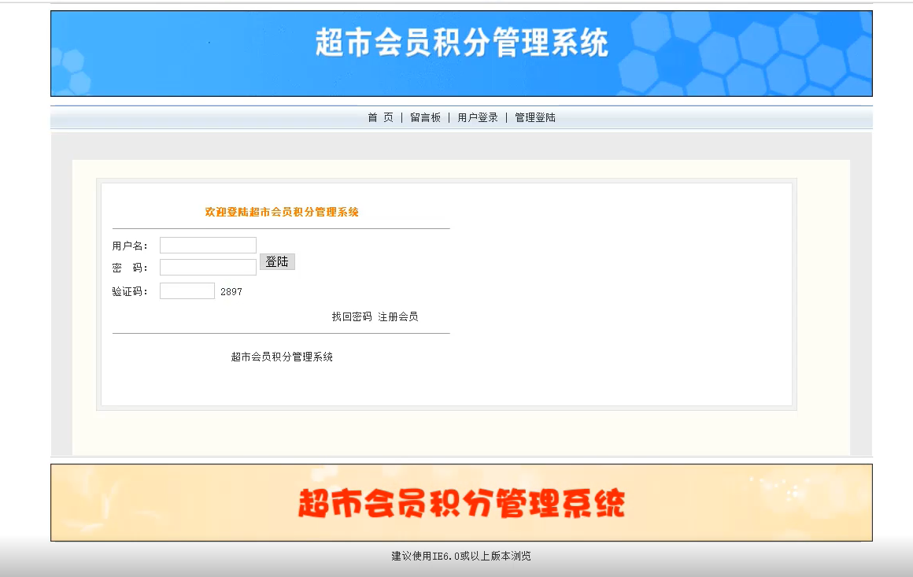

图7-3登陆页面设计

### 7.2.3 客户使用系统权限功能

## 会员积分兑换流程

开始

消费兑换积分

结束

保存兑换记录

积分兑换商品

保存兑换记录

图7-4客户使用系统功能业务流

### 7.2.4 管理员登录

(1)管理员登录业务流程如图2-5所示：



图2-5管理员登录业务流程图

管理员访问后台登录页面，输入管理员账号和密码，登录成功可进入系统管理后台。

# 8. 相关软件技术与开发模式

系统开发用到相关软件技术，应该采用较为合适的开发模式，本章节主要介绍系统开发用到的开发工具、语言技术和开发模式。

### B/S结构

B/S结构：（Browser/Server，浏览器/服务器模式）：是Web兴起后的一种网络结构模式，Web浏览器是客户端最主要的应用软件。这种模式统一了客户端，将系统功能实现的核心部分集中到服务器上，简化了系统的开发、维护和使用。

客户机上只要安装一个浏览器（Browser），如Netscape Navigator或Internet Explorer，服务器安装Oracle、Sybase、Informix或 SQL Server等数据库。浏览器通过Web Server 同数据库进行数据交互。

B/S结构的使用越来越多，特别是由需求推动了AJAX技术的发展，它的程序也能在客户端电脑上进行部分处理，从而大大的减轻了服务器的负担；并增加了交互性，能进行局部实时刷新。

B/S结构的优点： B/S结构最大的优点就是可以在任何地方进行操作而不用安装任何专门的软件。只要有一台能上网的电脑就能使用，客户端零维护。系统的扩展非常容易，只要能上网，再由系统管理员分配一个用户名和密码，就可以使用了。甚至可以在线申请，通过公司内部的安全认证（如ＣＡ证书）后，不需要人的参与，系统可以自动分配给用户一个账号进入系统。

B/S结构下的管理信息系统基本上克服了C/S模式管理信息系统的不足，其主要表现在：

(1)系统开发、维护和升级的经济性。

对于大型的管理信息系统，软件开发、维护与升级的费用是非常高的，B/S结构所具有的框架结构可以大大节省这些费用，同时，B/S结构对前台客户机的要求并不高，可以避免盲目进行硬件升级造成的巨大浪费。

(2)B/S结构提供了一致的用户界面。

B/S结构的应用软件都是基于Web浏览器的，这些浏览器的界面都很相似。对于无用户交互功能的页面，用户接触的界面都是一致的，从而可以降低软件的费用。

(3)B/S结构具有很强的开放性。

在B/S结构下，外部的用户亦可通过通用的浏览器进行访问。

(4)B/S结构的结构易于扩展。

由于Web的平台无关性，B/S结构可以任意扩展，可以从一台服务器、几个用户的工作组扩展成为拥有成千上万用户的大型系统。

(5)B/S结构具有更强的信息系统集成性。

在B/S结构下，解决了企事业单位各种问题的服务，因而它能提供更高的工作效率。

(6)B/S结构提供灵活的信息交流和信息发布服务。

B/S结构借助Internet强大的信息发布与信息传送能力可以有效地解决企业内部的大量不规则的信息交流。

### JSP

JSP是Servlet的一种变体，是一种建立动态网页的简单方法。当容器处理JSP时，容器可以自动的把JSP翻译为等价的Servlet。JSP允许将Java语句和HTML代码组合起来，浏览页面时，服务器端运行Java程序，为页面提供动态的内容。和Servlet一样，JSP也是编译一次，然后就加载到内存中。JSP网页可以非常容易的与HTML等静态模板结合，可以加载动态的内容，这些动态的内容可以是Java Bean和EJB等。另外我们还可以自定义JSP标签。

JSP程序由JSP执行引擎执行，它能执行多个JSP程序。当第一次运行JSP程序时，JSP被编译为java servlet class字节代码，由Java虚拟机对这些代码进行解释执行，这些java servlet class一直驻留在服务器的内存中，这样后面相同的请求执行速度大大加快。用JSP开发Web应用的主要有两种方式ll 7J：

(1)浏览器请求由JSP页面来处理，JSP调用Java Bean等组件，产生响应，再返回给浏览器。

(2)由JSP负责显示部分，Servlet负责业务处理、管理请求、调用Java Bean和决定使用哪个JSP页面传递给回请求。JSP只有展现部分，没有业务逻辑，这样对于网页的编程和后台处理的开发人员来说，无异与摆脱了各自的困扰。

### JavaBean

JavaBean 是一种JAVA语言写成的可重用组件。为写成JavaBean，类必须是具体的和公共的，并且具有无参数的构造器。JavaBeans 通过提供符合一致性设计模式的公共方法将内部域暴露称为属性。众所周知，属性名称符合这种模式，其他Java 类可以通过自省机制发现和操作这些JavaBean 属性。 用户可以使用JavaBean将功能、处理、值、数据库访问和其他任何可以用java代码创造的对象进行打包，并且其他的开发者可以通过内部的JSP页面、Servlet、其他JavaBean、applet程序或者应用来使用这些对象。用户可以认为JavaBean提供了一种随时随地的复制和粘贴的功能，而不用关心任何改变。

JavaBean是Sun微系统的一个面向对象的编程接口，它可以让你建可重用应用程序或能在网络中任何主流操作系统平台上配置的程序块，称作组件。当组件或Beans在使用过程中，Bean的性质(比如，一个窗口的背景色)对于其他Bean来说是可见的，并且，之前没“碰到”过的Bean也可以动态地获悉彼此的特性并从而进行交互。要想用JavaBeans建一个组件，你必须用Sun的Java编程语言来写程序，并且在程序中包括描述组件特性的JavaBeans语句，JavaBeans给Java应用程序提供了OpenDoc和ActiveX接口已提供的这种复合文档的能力。

### 8.4.1 体系结构

不同体系结构的信息系统在开发和运用中有很大的区别，选择合适的体系结构十分重要。主要的信息系统体系结构模式有C/S体系结构、B/S体系结构。

C/S模式体系结构，即客户机/服务器模式。它是由客户机与服务器共同实现的一种协作处理的开发模式，在C/S环境中，将运用功能分成表示层、功能层和数据层，C/S模式有三层和两层之分，C/S模式体系结构多应用于局域网中[9]。

两层C/S结构由两部分构成：前端是客户机，后端是服务器，运行数据库管理系统，提供数据库的查询和管理，表示层与功能层包括显示逻辑和事务处理逻辑，部分放在客户端，而数据层包括数据处理逻辑和数据库，放在服务器端。

两层C/S体系结构如下图2-1所示：



图2-1 两层C/S体系结构

三层结构是将运用功能分成表示层、功能层和数据层三个部分，功能层单独分为中间层部分，这是对两层结构的改进，也是C/S架构中最为常用的。三层C/S架构中，表示层是应用的用户接口，负责处理用户的输入和向客户的输出；功能层是相对于应用的主体，它将具体的业务处理逻辑编入程序中；数据层是数据库管理系统——负责数据库数据读写的管理。如图2-2所示：



图2-2 三层C/S体系结构

B/S体系结构是一种以WEB技术为基础的新型系统平台模式，也就是浏览器、应用服务器、数据库服务器（Browser/WebServer/Database Server简称B/S）的三层体系结构和Internet/Intranet（互联网/企业内部网）[10] 。

B/S 模式是由浏览器、Web服务器和数据库服务器三个层次组成。B/S模式以Web技术为基础，将传统两层C/S模式中的服务器部分又细分为数据库服务器和Web服务器，从而变成三层结构。在B/S模型中，在客户机上运行的应用程序是浏览器。客户机要访问数据库时，向 Web 服务器发出请求，Web服务器通过数据网关与数据库相连，负责与数据库的数据交换。B-S体系结构如图2-3所示：



图2-3 三层B/S体系结构

B/S模式体系结构的系统主要采用四类技术，它们分别是JSP、ASP、PHP、CGI方式。使用B/S体系结构，用户不必安装专门的客户端软件，只需有浏览器如IE、FireFox，就可在任何地方通过通用网路协议与Web服务器交互，继而访问同一数据库数据源。使用B/S结构，客户端有较好的安全性、稳定性和高效性。

系统结构设计本着系统功能全面完善的原则，实现系统的功能结构需求。综合考虑，家教在线管理平台采用B/S体系结构，前台为客户机浏览器，中间件服务器为WEB服务器，后台为数据库服务器。